ЛЭПБУК
По окружающему миру
Класс 4
(на базе платформе: Мобильного Электронного Образования)
Авторы: Гладкова Надежда Сергеевна, Шатрова Ольга Юрьевна, МУНИЦИПАЛЬНОЕ АВТОНОМНОЕ ОБЩЕОБРАЗОВАТЕЛЬНОЕ УЧРЕЖДЕНИЕ «СРЕДНЯЯ ОБЩЕОБРАЗОВАТЕЛЬНАЯ ШКОЛА № 35»
Соавтор: Тележинская Елена Леонидовна, Государственное бюджетное учреждение дополнительного профессионального образования «Челябинский институт переподготовки и повышения квалификации работников образования»
Занятие: 2. Природа России
Интернет-урок: 4. Наши реки
Вопрос из МЭО | Вопрос по НРЭО | Лего моделирование
Внимательно рассмотри картинку. Из каких частей состоит река?  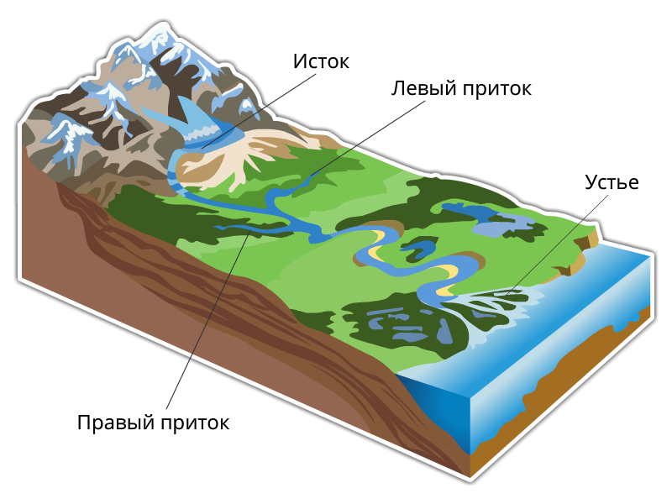  Дай определение указанным частям реки. | Внимательно рассмотри картинку. Из каких частей состоит река Ай?  Дай определение указанным частям реки. Напиши, где находится исток реки Ай.  Ответ: исток - хр. Уралтау, | Воспользуйся Лего конструктором «Экология города» и смоделируй реку Ай со всеми ее притоками. Рассмотри возможность ветряных мельниц на реке Ай. А что выгоднее построить вдоль берегов реки Ай: ветряные или водяные мельницы? Выпиши слова, которые ты бы хотел выучить на иностранном языке для описания своего макета
Укажи основные притоки реки Волги. | Ты знаешь, какая река течет за воротами школы № 35 г. Златоуста. Укажи основные притоки реки Ай, которая протекает по городу Златоусту.  Ответ: Основные притоки: Куса, Большая Арша, Киги, Большой Ик, Ик — справа; Большая Сатка, Лемазы, Мелекас — слева.
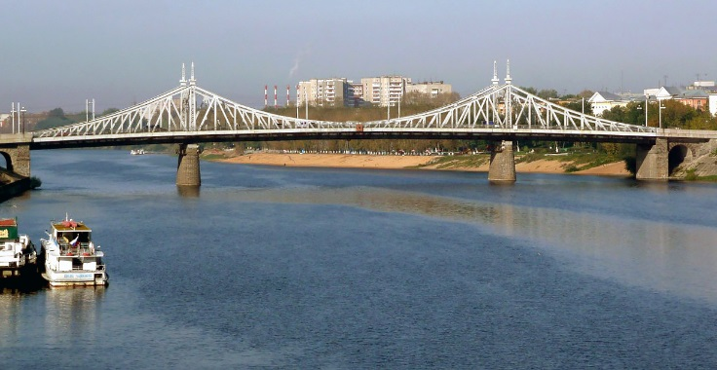  Волга — самая крупная река в Европейской части России. Какие города расположены на берегах Волги? | 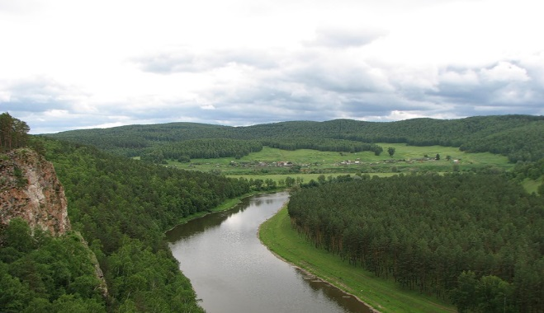  Ай – самая крупная река г. Златоуста. Какие населенные пункты расположены на её берегах?  Ответ: На реке Ай расположены города Златоуст, Куса, Межевой Челябинской области и районные центры Дуванского (Месягутово) и Мечетлинского (Большеустьикинское) районов Башкортостана.
Укажи путь реки Волги от истока до Каспийского моря. | Укажи путь реки Ай от истока до Каспийского моря.  Ответ: Ай – Уфа –Белая – Кама –Волга – Каспийское море.
Основные виды речных обитателей бассейна реки Волги. | Назови основных речных обитателей бассейна реки Ай.  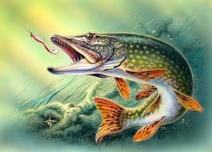 | Лего – проект «Рыбы реки Ай». Щука, голавль, окунь, плотва, елец, гольян, уклейка, пескарь – вот основные речные обитатели бассейна реки Ай. Реже попадается жерех. Уникальное явление — хариус, на Южном Урале его можно поймать только в этой реке. Найди информацию в Интернете о любой из этих рыб, смоделируй эту рыбу и подготовь перечень песен, в которых встречается упоминание о рыбах, рыбалке или рыбаках.

